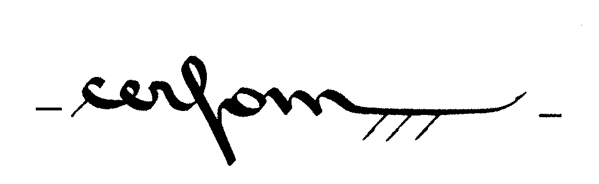
UTREMENT
ASSOCIATION
FEMMES DU MONDE
D’HIER ET D’AUJOURD’HUI
L’histoire de l’humanité est sillonnée d’exemples où les femmes se sont illustrées. Les femmes Noires ne sont pas en reste, notamment durant les longues luttes pour la liberté, l’éducation des peuples, la préservation des cultures....
Si vous pensez qu’il faut consolider tous ces acquis historiques de la contribution féminine à notre humanité venez débattre avec nous en compagnie de :
Sylvia SERBIN, journaliste, auteur de « Reines d’Afrique, héroïnes de la Diaspora Noire »
Edjou KANTIEBO, Docteur en anthropologie.
Juliette SMERALDA, sociologue, auteur de « Peau Noire, cheveux crépus, l’histoire d’une aliénation »

CONFERENCE – DEBAT
Le samedi 14 mai 2005
De 14 à 18 heures
à
L’Université PARIS XII de Créteil
61, avenue du Général de Gaulle
Amphithéâtre Rouge
Bâtiment I 2
Métro UniversitéEntrée gratuite
Parking assuré

Pour vous y rendre
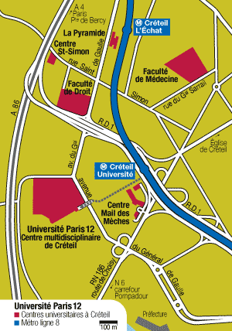
En voiture , en partant de Paris :
- Suivre A4 direction METZ-NANCY
- Puis A86 direction CRETEIL
- Sortir CRETEIL CENTRE
- Puis première sortie CRETEIL UNIVERSITE
- Vous êtes alors sur l’avenue du Gal De Gaulle
Plan de l’Université Paris XII-Val de marne
